Ликбез: организационный принцип партии
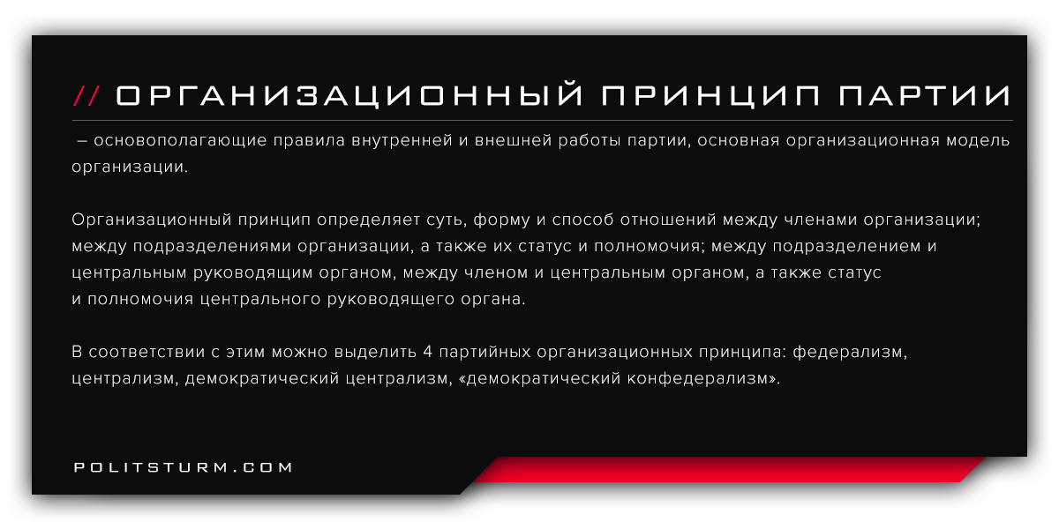

Оригинальная статья
2017-11-06

Организационный принцип партии – основополагающие правила внутренней и внешней работы партии, основная организационная модель организации.
Организационный принцип определяет суть, форму и способ отношений между членами организации; между подразделениями организации, а также их статус и полномочия; между подразделением и центральным руководящим органом, между членом и центральным органом, а также статус и полномочия центрального руководящего органа.
В соответствии с этим можно выделить 4 партийных организационных принципа: федерализм, централизм, демократический централизм, «демократический конфедерализм».

Оригинальная статья

